
Z P R A V O D A J
Obecního úřadu Křečkov září/ 2013
________________________________________________________
Určeno pouze pro vnitřní potřebu obce

V rámci 17. ročníku Týdne knihoven,
který vyhlašuje Svaz knihovníků a informačních pracovníků České republiky
pořádá Obecní knihovna Křečkov
Literární večer – besedu se spisovatelem
Petrem Kukalem

Petr Kukal je autorem řady knih; kromě beletrie pro dospělé se věnuje literatuře pro děti a především poezii – dosud vydal 6 sbírek básní, za které získal několik literárních ocenění. Je členem Českého centra Mezinárodního PEN klubu a Obce spisovatelů ČR. K naší obci má blízký vztah: V letech 1977 – 1979 navštěvoval v Křečkově základní školu.
V rámci autorského večera bude Petr Kukal číst ze svých knížek, vyprávět o literární tvorbě, povídat si s diváky a odpovídat na případné dotazy. K dispozici bude káva, čaj a víno, vše v ceně vstupného, které činí 20,- Kč.
Zhruba hodinové setkání proběhne ve středu 2. října od 18.00 hod. v jídelně Základní školy v Křečkově. Úvodní slovo: starostka obce Markéta Jeníková.
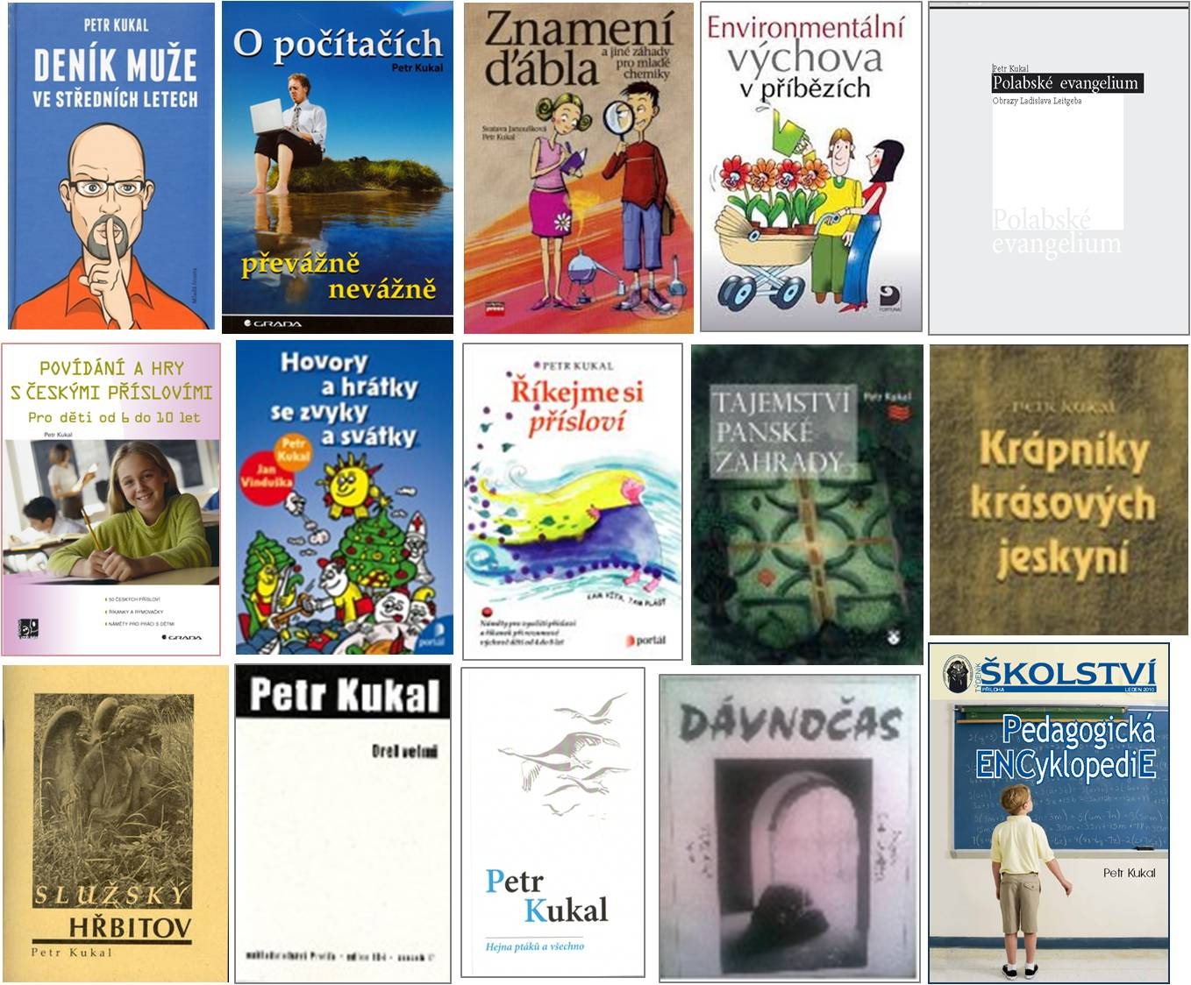


FOTBALOVÁ UTKÁNÍ
ROZLOSOVÁNÍ PODZIMNÍ ČÁSTI
KŘEČKOV „A“
KŘEČKOV „B“
 |  | domácí | hosté | čas
1. kolo | 25.8.2013 | Křečkov A | Velenice | 17:00
1. kolo | 24.8.2013 | Košík | Křečkov B | 17:00
2. kolo | 1.9.2013 | Všechlapy A | Křečkov A | 17:00
2. kolo | 1.9..2013 | Křečkov B | Rožďalovice | 10:15
3. kolo | 8.9.2013 | Křečkov A | Dymokury | 17:00
3. kolo | 7.9..2013 | Netřebice | Křečkov B | 17:00
4. kolo | 15.9.2013 | Křečkov A | Městec Králové B | 17:00
5. kolo | 21.9.2013 | Bobnice | Křečkov A | 16:30
5. kolo | 22.9.2013 | Hrubý Jeseník | Křečkov B | 16:30
6. kolo | 29.9.2013 | Křečkov A | Předhrádí | 16:30
6. kolo | 28.9.2013 | Mcely | Křečkov B | 16:30
7. kolo | 5.10..2013 | Seletice | Křečkov A | 16:00
7. kolo | 6.10.2013 | Křečkov B | Křinec | 10:15
8. kolo | 13.10..2013 | Křečkov A | Kněžice | 16:00
8. kolo | 12.10.2013 | Chleby | Křečkov B | 16:00
9. kolo | 19.10.2013 | Sokoleč B | Křečkov A | 15:30
9. kolo | 20.10.2013 | Křečkov B | Straky B | 10:15
10.kolo | 27.10.2013 | Křečkov A | Budiměřice | 14:30
10.kolo | 26.10.2013 | Žitovlice | Křečkov B | 14:30
11.kolo | 2.11.2013 | Kovanice | Křečkov A | 14:00
11.kolo | 3.11.2013 | Křečkov B | Vestec | 10:15
12.kolo | 10.11.2013 | Křečkov A | Sloveč | 14:00
13.kolo | 16.11.2013 | Opočnice | Křečkov A | 13:30


SEPARAČNÍ DVŮR bude od 1. října do konce listopadu 2013 otevřen opět každé úterý a sobotu od 15:00 do 16:00 hod. Od prosince 2013 bude separační dvůr uzavřen.
Separační dvůr v Křečkově je určen pro občany Křečkova.

Informace Obecního úřadu: v měsíci listopadu bude uskutečněna sbírka oděvů a potřebných věcí pro DIAKONII. Připravené pytle můžete nosit na Obecní úřad, odkud budou pytle odvezeny. Podrobnější informace na vývěsce OÚ nebo webových stránkách obce.

Mobilní svoz nebezpečných odpadů a odpadů určených ke zpětnému odběru

KŘEČKOV SOBOTA 12.10.2013 NA NÁVSI VE 12:15 – 12:45

Odpady, které budou přebírány:
Nebezpečný odpad – oleje, znečištěné obaly, barvy, lepidla, pryskyřice, mastné tkaniny, ředidla, rozpouštědla, kyseliny, zásady, pesticidy, léky, AKU baterie, monočlánky, atd.
Elektrospotřebiče – lednice, televize, monitory, zářivky, drobné elektrospotřebiče (jelikož lednice televize a monitory patří do systému zpětného odběru, budou tyto elektrospotřebiče převzaty pouze kompletní)
Pneumatiky – od osobních automobilů bez disků!

V rámci mobilního svozu nebezpečného odpadu nebude přebírán od občanů z kapacitních důvodů objemný odpad. Na objemný odpad bude přistaven obecní valník též v uvedený datum a čas.

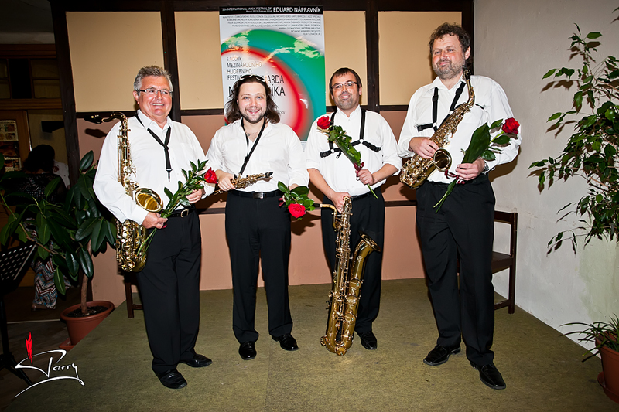

V rámci 5. ročníku mezinárodního hudebního festivalu
EDUARDA NÁPRAVNÍKA navštívilo dne 6. září 2013 Pražské saxofonové kvarteto i Křečkov. Účinkující byl Felix Slováče jr., Tomáš Hustoles, Jaroslav Hustoles a Aleš Hustoles. Zážitek to byl velmi silný. Slyšeli jsme i světovou premiéru od P. Wajsara.

Festival cestuje celou republikou, měli bychom si vážit, že naše malá obec je mezi takovými městy jako Praha, Brno, Pardubice, Frýdek-Místek, Říčany, Sobotka, Pátek.
Cílem festivalu je seznámit širokou hudební veřejnost s hudbou neprávem opomíjeného významného českého skladatele a dirigenta, který je pro ruskou a českou hudební kulturu zcela zásadní.
O Nápravníkovi je známo, že byl výborným dirigentem světové úrovně, ale o jeho tvorbě toho víme pramálo. Proto jsem si zvolil jako cíl uspořádání festivalu, kde by zazněla hudba výhradně tohoto velikána ruské a české hudební kultury.

Více informací a fotek najdete na www.napravnikfestival.cz

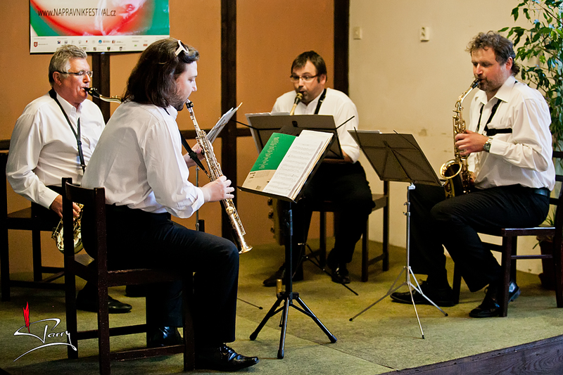

Začal nový školní rok …

Zprávy z MŠ Křečíci.
Školní rok jsme zahájili v počtu 18 dětí, z toho 11 chlapců a 7 dívek. Do naší MŠ bylo nově přijato 6 dětí – 4 místní, 1 dítě z Budiměřic a 1 dítě z Hradčan. Zvláštní péči budeme tak jako každým rokem opět věnovat předškolákům, které musíme připravit spolu s rodiči na lednový zápis do ZŠ. Pro děti chystáme spoustu výletů, zážitků a překvapení ze ZŠ. Díky obecnímu úřadu nám před školou vyrůstá školní dětské hřiště, na které se velmi těšíme.

ZŠ Křečci zahájili školní rok v počtu 14 dětí.
Od letošního školního roku je třída ve škole vybavena novou počítačovou technikou, která byla dotována z fondu EU, žáci zde mají nainstalovány výukové programy a připojení k internetu sloužící v hodinách IKT – informační a komunikační technologie.
Pro žáky ZŠ připravuje několik výletů, akcí, divadelních představení viz. níže.
Některé akce jsou konány ve spolupráci s MŠ, některé zážitky si mohou též odnést ze školní družiny.

^{Školákům pro radost}
^{školní rok 2013 – 2014}
^{připravujeme}
*** beseda s policií ČR / návštěva /
*** Mirakulum Milovice – naučná stezka s průvodcem
^{*** dopravní hřiště}
*** divadelní představení Petrpaslík
*** Halloween v družině – přespání v ŠD
*** divadelní představení / Nymburk, Poděbrady /
^{*** výlet na kole}
^{*** zdravá 5}
^{*** kino 3D Šmoulové II.}
^{*** vánoční ozdoby z korálků}
*** dřevíčková dílnička / 27. 1. 2014 /
^{*** planetárium Praha}
^{*** noc s Andersenem v družině}
^{*** keramická dílnička}
*** Čechova stodola – Buková u Příbramě – Staré pověsti české
*** MDD / 1.6. 2014 / - překvapení
*** škola v přírodě Borovice / 16. – 20.6. 2014 /
Dne 2.10.2013 od 17 h. zveme všechny občany na školní jarmark (prodejní výstava prací dětí a žáků), zároveň je možná prohlídka prostor MŠ a ZŠ Křečkov).
HASIČI – Petra Nováková – Slezáková:
Tento rok mladí hasiči nepřivítali letní prázdniny na Karlštejně, jak se už stalo zvykem, ale v nové hasičárně. První prázdninovou sobotu jsme jeli na závody do Vestce, odkud jsme si přivezli dvě stříbrné medaile. Po návratu do Křečkova jsme si došli domů pro věci a náš společný víkend mohl začít. Vedoucí pro nás měli připraveno spoustu her a soutěží. Měli jsme k dispozici velikou trampolínu, houpačky a pískoviště plné hraček. V sobotu večer jsme šli na stezku odvahy, jako poslední šly i vedoucí a Péťa s Danuškou křičely snad víc než děti. Ráno jsme se vzbudili a čekal nás první společný výlet. Vlakem jsme jeli do Lysé nad Labem a odtud autobusem do Milovic do zábavného parku Mirákulum. Moc se nám tam líbilo, užili jsme si na obrovské trampolíně, prošli jsme si podzemí, houpali se na houpačkám a prolezli velkou spoustu hradů, prolézaček a sjeli tobogány a klouzačky. Viděli jsme také představení kouzelníka, zpěvačku Hejdy Janků a cvičení pejsků. Po návratu nás čekala skvělá večeře – rajská s těstovinami. Musíme ještě jednou poděkovat Verče Raulové. V pondělí pro nás přijel autobus a jeli jsme do ZOO do Liberce. Celou ZOO jsme si společně prošli, viděli celou řadu zvířátek, slony, žirafy a bílé tygry. Kdo chtěl tak se mohl svézt vláčkem. K večeru jsme se vrátili do Křečkova a s přáním hezkých prázdnin jsme se rozešli do svých domovů.
Za zmínku zajisté stojí také úspěchy našich jednotlivých členů. Šimon Jeník a Lucka Pohanková reprezentovali společně s družstvem MH z Velenky středočeský kraj na republikovém kole hry Plamen. David Krejčík, Šimon a Lucka se republikového kola zúčastnili také s družstvy dorostu z Pískové Lhoty a Kostomlátek. Šimon a Lucka reprezentovali naše SDH také na Hasičské olympiádě v Mulhouse. Děvčata z Pískové Lhoty spolu s naší Luckou přivezly stříbrné medaile – máme tak v Křečkově stříbrnou olympijskou vítězku. Lucka i Šimon se nyní snaží dostat do reprezentace v kategorii dorostu. Všichni jim držíme palce.

___________________________________________________________________________
Příspěvky do zpravodaje můžete zasílat nebo osobně předat Veronice Raulové – verca.raulova@centrum.cz

